Tablas en SQL developer

Ingredientes

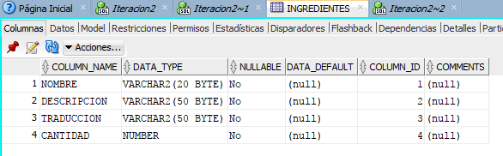

Menus

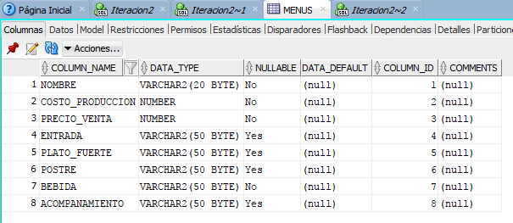

Pedidos

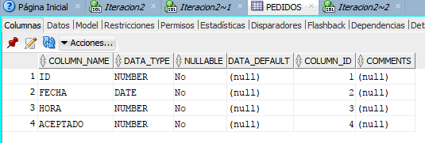

Preferencias

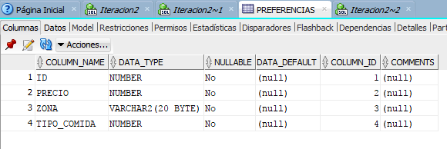

Producto_Ingrediente

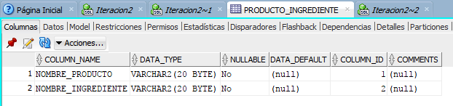

Productos

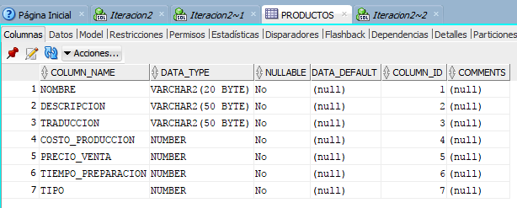

Restaurantes

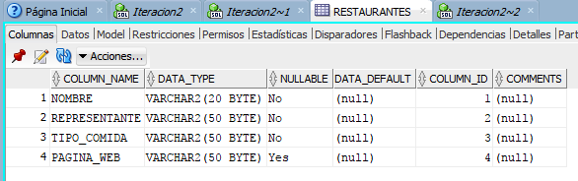

Tipo_Producto

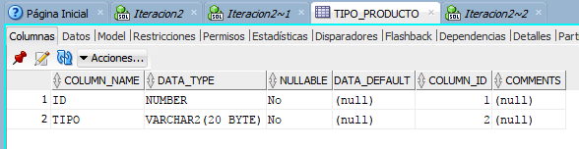

Usuarios

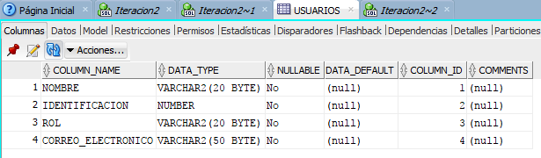

Zonas

